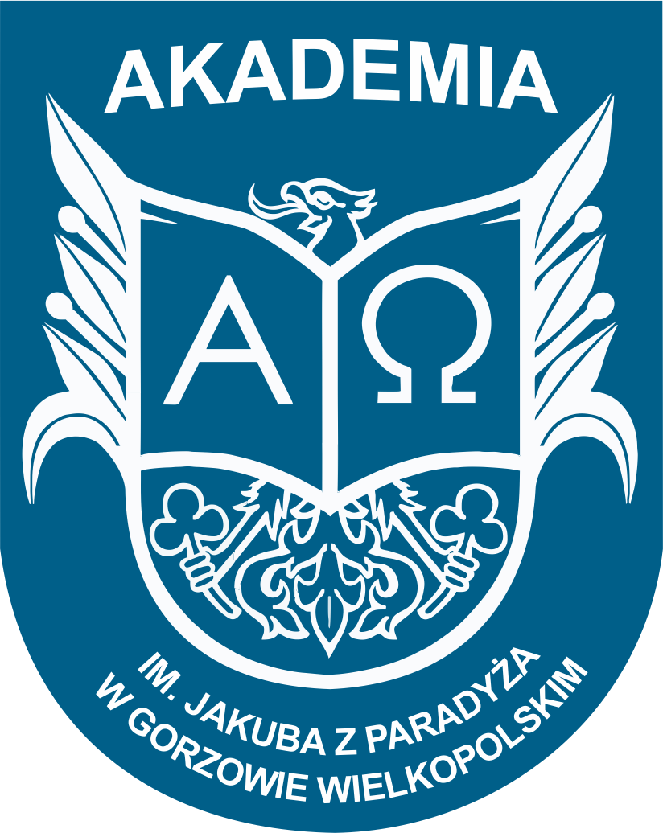
PROGRAM DNIA ADAPTACYJNEGO
STUDENCI STUDIÓW STACJONARNYCH
Wydziały: Nauk o Zdrowiu, Prawa i Bezpieczeństwa, Techniczny
Data: 2.10.2026 r., godz. 8.30
Miejsce: Aula im. prof. Stanisława Kirkora, bud. nr 5,
ul. Fryderyka Chopina 52 w Gorzowie Wielkopolskim
1. | Oficjalne rozpoczęcie  – wystąpienie Prorektora ds. Kształcenia prof. AJP dr Małgorzaty Trockiej
2. | Szkolenie z zakresu praw i obowiązków studenta  – Prorektor ds. Kształcenia prof. AJP dr Małgorzata Trocka
3. | Przedstawienie procesu obsługi studentów w Sekcji Dziekanatów  – Kierownik Działu Kształcenia z Sekcją Dziekanatów mgr Justyna Głuchy
4. | Przedstawienie zasad wsparcia osób z niepełnosprawnościami  – mgr Iwona Szymańska
5. | Prezentacja Działu Współpracy Międzynarodowej  – Koordynator programu Erasmus mgr Aleksandra Piotrowiak
6. | Szkolenie biblioteczne  – mgr Iwona Kołodyńska-Boczek
7. | Zasady wyboru lektoratów języków obcych  – mgr Mirosław Kwiatkowski, mgr Julia Nieścioruk
8. | Zasady wyboru aktywności w ramach zajęć z wychowania fizycznego  – mgr Izabela Fulko
9. | „Pierwsza pomoc”  – mgr Iwona Ratuszniak
10. | „Bezpieczeństwo i Higiena Pracy”  – mgr Renata Płonecka
11. | „Bezpieczeństwo i obronność”  – dr Dariusz Maciejewski, mgr Robert Urbanek
12 | Spotkanie z Samorządem Studenckim

